**妊婦さん、ご家族のみなさまへ**

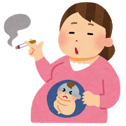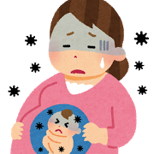

タバコから

**赤ちゃんをまもりましょう**

妊娠おめでとうございます。

今、赤ちゃんは、お母さんのお腹の中で、誕生にむけて日々成長を続けています。

お腹の中の赤ちゃんのために、快適な環境を用意してあげたいですね。

タバコの煙には、約２００種類もの

有害物質が含まれており、妊婦さん自身や、

お腹の中の赤ちゃんはもちろん

生まれてきた赤ちゃんにも悪影響を

与えます。

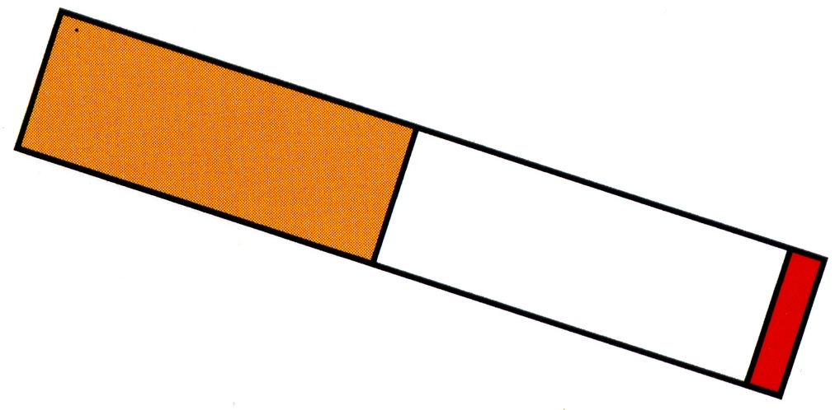

**赤ちゃん、ご家族みんなの健康のために、禁煙しませんか？**

禁煙すると、良いことが、たくさんあります！

**お金もたまる！**

１日１箱（450円）

だと・・・

　30日で13,500円

１年で約16万円

　5年で約82万円

　　も節約できます

**赤ちゃんも元気！**

気管支炎や中耳炎などの

赤ちゃんが病気になる

リスクを下げます。

**その他にも**

**良いことがたくさん！**

食事がおいしくなります。

服や家、車の中がにおわなく

なります。

**早産や、**

**低出生体重児、**

**乳幼児突然死症候群**

などのリスクを下げます。

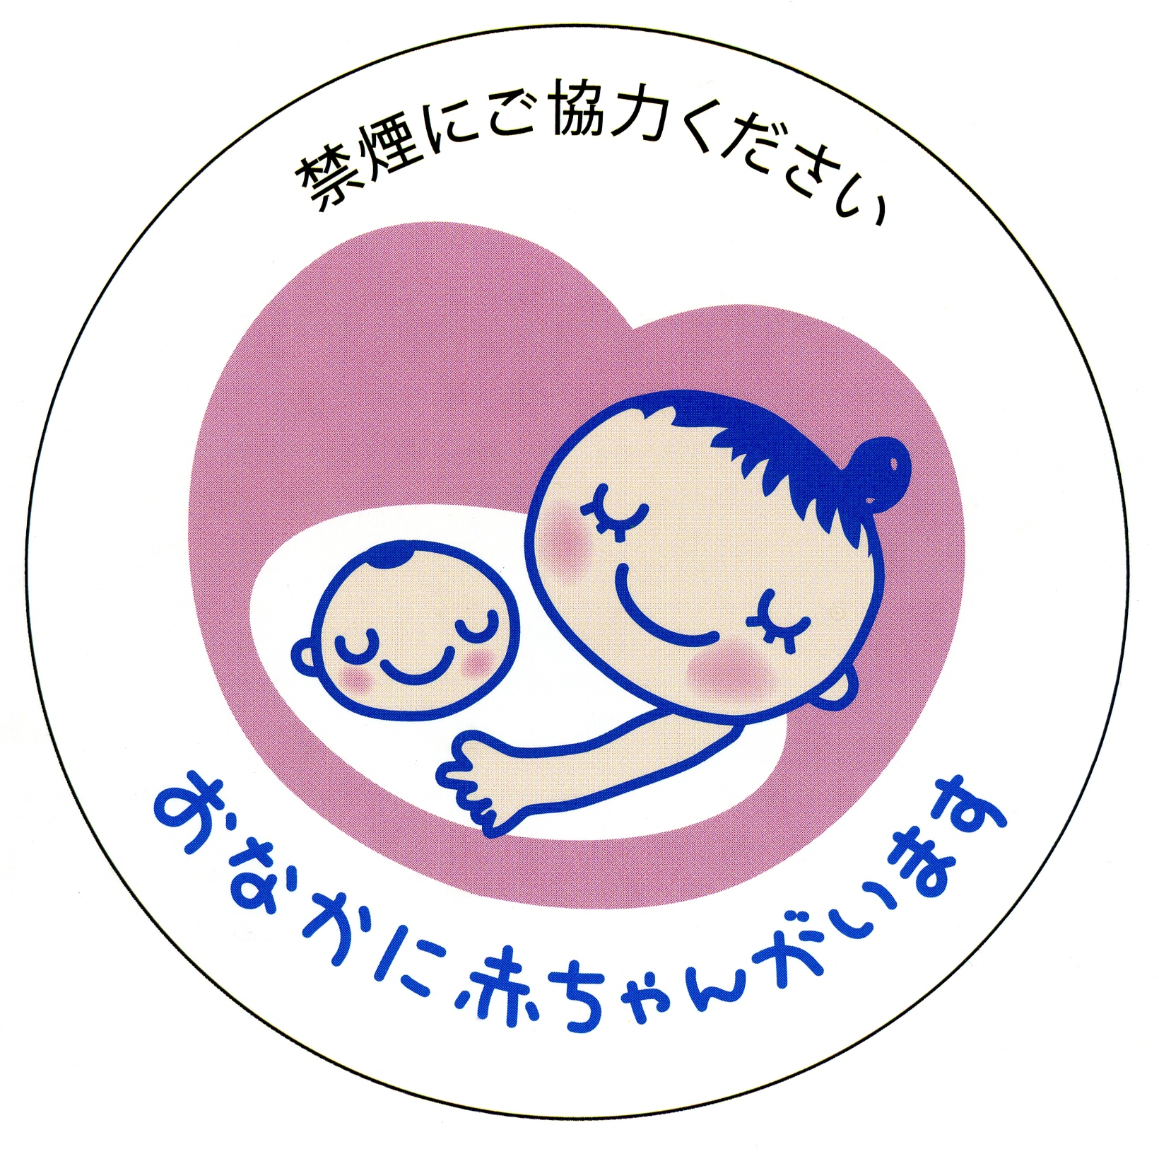

肌荒れ、しみ、そばかすを

防ぐことができます。

顔色もよくなります。

**きれいな**

**お母さんに！**